Madame, Monsieur,

La distance géographique qui vous sépare de vos proches vous pèse ? Vous regrettez de ne pas pouvoir vous rendre dans les lieux culturels ? Vous voudriez faire vos démarches administratives simplement ?
Il existe un outil qui vous permet de communiquer avec vos proches, d’accéder à la culture depuis chez vous, d’effectuer vos démarches dans de bonnes conditions, et bien d’autres choses : c’est le numérique.

Le nom de votre ville / de la résidence, en partenariat avec l’organisme d'utilité sociale HYPRA, vous propose un programme gratuit d’apprentissage du numérique appelé “Apprendre le numérique depuis chez vous” destiné aux personnes de plus de 60 ans :

Si vous êtes débutants ou que vous avez déjà essayé d’utiliser l’ordinateur mais que ce premier essai n’a pas été concluant, que vous n’êtes pas équipés et sans connexion internet, le dispositif le “Numérique Pour Tous” est fait pour vous !
Ce dispositif se compose d’un prêt/don d’ordinateur inclusif et d’une formation individualisée, à distance, pendant 60 jours par un médiateur numérique qui vous est attitré.

Faites confiance à HYPRA qui a déjà enseigné les bases du numérique à plus de 1500 seniors et le tout à distance ! Vous pourrez ainsi réaliser vos démarches administratives, mais aussi communiquer avec vos proches ou encore accéder au divertissement. Et surtout, nous voulons vous faire prendre confiance en vos capacités et du plaisir à découvrir le potentiel de ces technologies.

Nous vous encourageons vivement à recourir à ce programme car HYPRA et ses médiateurs numériques vous accompagneront jusqu’à ce que vous soyez autonome et épanoui. Nous ne doutons pas que votre expérience à leur côté, ainsi que leurs excellents supports pédagogiques, seront riches et utiles pour votre quotidien.
[Préciser que la validation de l’inscription passe par le dépôt de garantie de 199 euros si la Ville ne se porte pas garante via le bon de commande].

Nous ne doutons que votre expérience à leur côté, ainsi que sur leurs excellents supports pédagogiques, sera riche et mémorable.

N'hésitez pas à nous joindre au numéro de téléphone de la structure ou contactez HYPRA au 01.84.73.06.61 pour plus d’informations.

Bien cordialement,
Le Maire

En partenariat avec Action mise en place grâce au soutien de
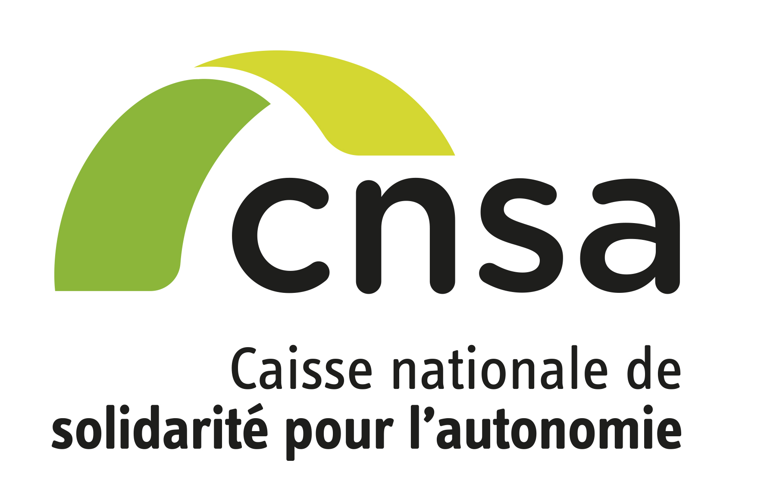

[+ logo CFPPA et du département OU
de la CARSAT]

